7960400
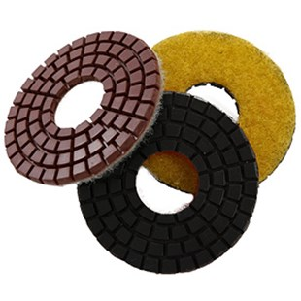
De diamant slijpsysteem type DiaCer Premium D 50 mm hars in klittenband ontwerp, gebruikt voor het polijsten van marmer en graniet, bij nat gebruik in handslijpmachines. De premium kwaliteit zorgt voor een zeer goede slijpprestatie en een zeer goede standtijd.
7960400 | Diacer Premium / D 50 mm / K 50 | Klett / Kunstharz / Marmor & Granit
7960405 | Diacer Premium / D 50 mm / K 100 | Klett / Kunstharz / Marmor & Granit
7960410 | Diacer Premium / D 50 mm / K 200 | Klett / Kunstharz / Marmor & Granit
7960415 | Diacer Premium / D 50 mm / K 400 | Klett / Kunstharz / Marmor & Granit
7960420 | Diacer Premium / D 50 mm / K 800 | Klett / Kunstharz / Marmor & Granit
7960425 | Diacer Premium / D 50 mm / K 1500 | Klett / Kunstharz / Marmor & Granit
7960430 | Diacer Premium / D 50 mm / K 3000 | Klett / Kunstharz / Marmor & Granit
7960435 | Diacer Premium / D 50 mm / Pol. schwarz | Klett / Kunstharz / Marmor & Granit

